## linha horizontal

## Marcos Silveira Gonzalez Júnior

Problema: 1

# 1.2. Você sugere algum tipo de tratamento de transformação e/ou qualidade para os dados extraídos? Quais?

## Explicação:

Os dados apresentados devem passar pela retirada de dados não relacionados à resolução antes de serem transferidos para uma tabela.

Como são apresentados dentro de uma requisição processada em javascript, todos os dados devem ser requisitados, atrelados a um arquivo de acesso rápido - e.g. txt por conta da quebra de linhas - e separados por uma quebra de linha, para que a leitura posterior, de cada dado, contenha um separador de formatação de arquivo

Problema: 2  
  
1.1. Você deve criar um modelo de dados contendo uma tabela fato para Saneantes e duas tabelas dimensão: uma para Assunto e outra para Categoria: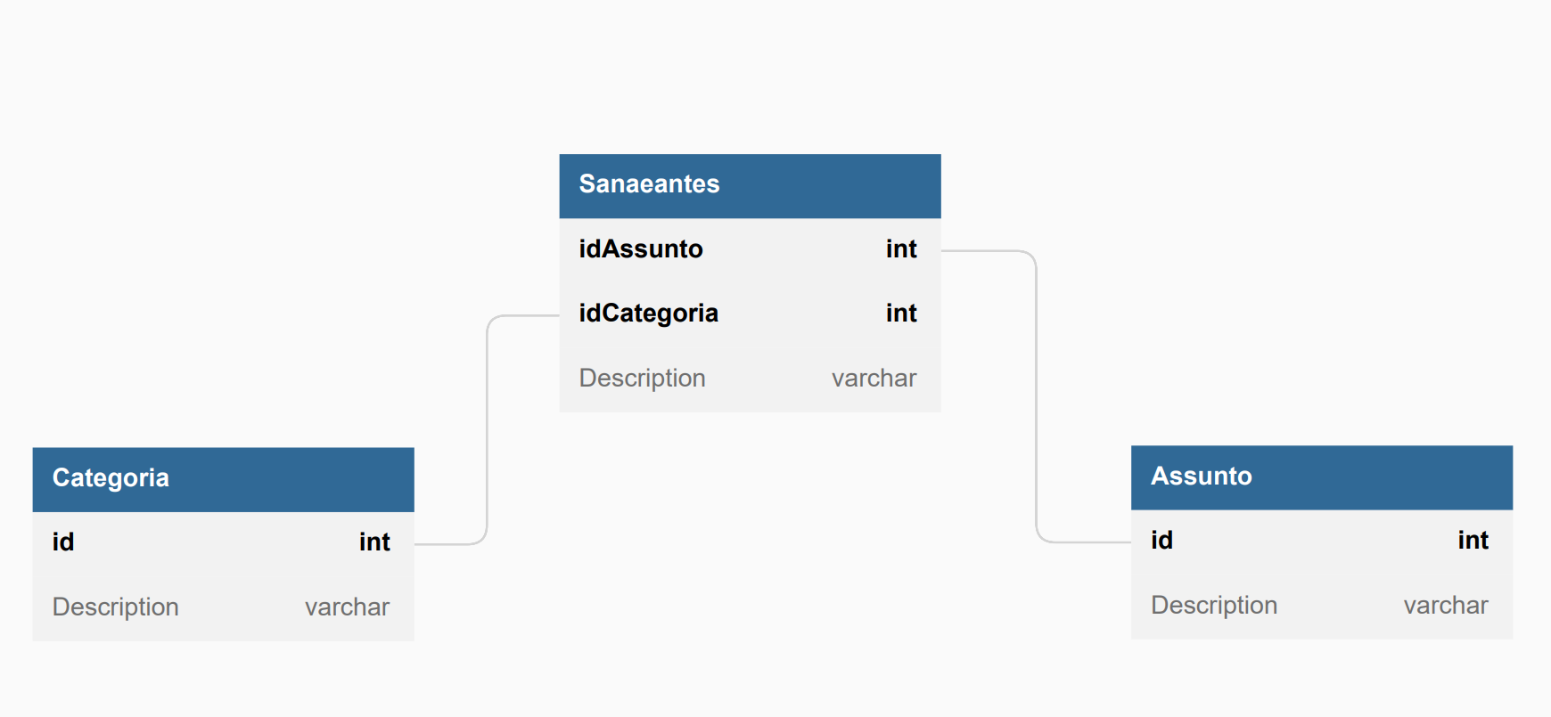

1.2. Você sugere alguma outra tabela dimensão?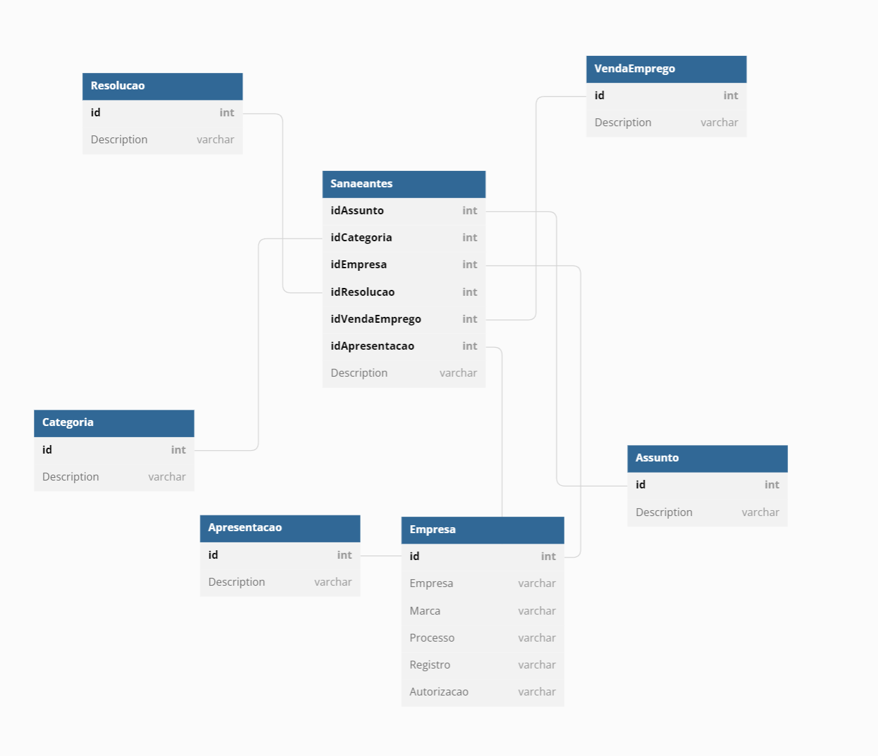

## Explicação:

Para toda dimensão mutável, mas dependente da empresa, os dados devem ser atrelados à tabela dimensão relacionada à empresa.

Para todas as outras categorias coletadas dos relatórios, novas dimensões devem ser adicionadas: resoluções; vendas e emprego; apresentação.

# 1.3. Considerando que este banco será em SQL que bibliotecas você utilizaria?

## Digite seu texto aqui

Digite seu texto aqui Digite seu texto aqui Digite seu texto aqui Digite seu texto aqui Digite seu texto aqui Digite seu texto aqui Digite seu texto aqui.

## Digite seu texto aqui

Digite seu texto aqui Digite seu texto aqui Digite seu texto aqui Digite seu texto aqui Digite seu texto aqui Digite seu texto aqui.